7.1 何谓单体、链节、聚合度、官能度、多分散性和平均相对分子量？

单体： 单体是有机化合物独立存在的基本单行是单个分子稳定存在的状态。高分子化合物中组成大分子链的结构相同的基本重复单元。

链节： 链节的结构和成分代表了高分子化合物的结构和成分。构成高分子的骨架结构，以共价键(还可包括某些配位键和缺库键)结合的贯穿于整个高分子的原子集合。

聚合度： 大分子链中链节的重复次数。聚合度反映了大分子链的长短禾

对分子质量的大小。

官能度： 在一个单体上，能与别的单体发生键合的位置数目。从根源上讲，是单体分子的官能度决定了高分子的结构。

多分散性： 高分子化合物中各个分子的相对分子质量不相等的现象。多分散性决定了高分子化合物的物理和学性能的大分散度。

平均相对分子量： 由于多分散性，高分子化合物的相对分子质量通常用均相对分子质量表示。常用的有数均相对分子质和重均相对分质量。

7.4 写出聚乙烯、聚氯乙烯、聚丙烯、聚苯乙烯、聚丙烯腈、聚醋酸乙烯酯的结构式。

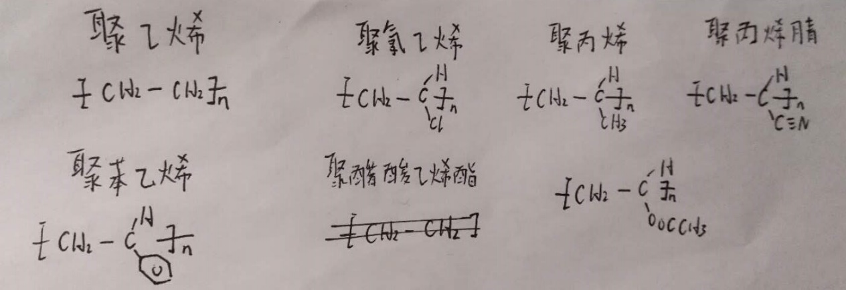

7.10 何谓ABS塑料，如何调整或改变其性能？

ABS是一类高性能塑料，含有丙烯腈(A)、丁二烯(B)、苯乙烯(S)这三种成分，兼有GPPS的成型性、表面光泽性，AS树脂的耐热性、耐化学药品性优良的机械特性，HIPS 的耐冲击性。由于ABS也混合有B(橡胶)成分，因此是不透明的。ABS的成分可根据性能要求任意选择，ABS从软的到硬的，种类是相当多的。ABS具有源子其组成的“硬，韧，刚”的特性，综合机械性能良好，尺寸稳定；容易电馆和易于成型；耐热性较好，在40'C的低温下仍有一定的机械强度。

ABS的性能可以通过改变单体的含量来调整：烯腈的增加，可提高塑料的耐热。耐蚀性和表面硬度;丁二烯可提高弹性和韧性;苯乙烯则可改善电性能和成型能力。

藉由改变向ABS中添加橡胶的方式，可以改善表面平滑性。在ABS中，通过使橡胶成分共聚制成ABS聚合物之后，进一步在混入橡胶成分。这样做的结果，在ABS侧(也就是“海”侧)也有B成分，因此与后添加橡胶成分间的亲和性强。因此，橡胶粒子不会浮出，从而能获得光泽性优良的表面。

为了改良耐冲击性，添加一定尺寸以上的较大的橡胶粒子可能更有效。

8.1 何为复合材料？按基体类型，复合材料是如何分类的？增强材料按形态又是如何分类的？

复合材料是由异质、异性、异形的有机聚合物、无机非金属。金属等材料作为连续相的基体或分散相的增强体，通过复合工艺组合而成的材料。简单地说，复合材料是由两种或两种以上不同性质或不同组织相的物体，通过物理或化学的方法，在宏观上组成新性能的材料。对复合材料的定义和解释有许多说法，但有两点是共同和一致的：

①复合材料应该是多相体系:②多相的组合必须有复合效果。

各种材料在性能上互相取长补短，产生协同效应，使复合材料的综合性能优于原组成材料而满足各种不同的要求。简单地说，要做到“1+1>2”。

按基体材料的种类分：

(1)聚合物基复合材料：①热固性，②热塑性，③橡胶。

(2)金属基复合材料

(3)复合材料陶瓷

(4)石墨基复合材料(碳/碳复合材料)

(5)混凝土基复合材料。

增强材料按形态分为：颗粒增强材料、纤维增强材料、晶须增强材料

## 8.3 何谓玻璃钢？作为复合材料的纤维增强材料，为什么有了物美价廉的玻璃纤维后还要开发其他纤维呢？

玻璃钢（FRP）亦称作GFRP，即纤维强化塑料，一般指用玻璃纤维增强不饱和聚酯、环氧树脂与酚醛树脂基体。以玻璃纤维或其制品作增强材料的增强塑料，称谓为玻璃纤维增强塑料，或称为玻璃钢，不同于钢化玻璃。

原因：纤维增强是复合材料中最主要的复合形式。复合材料的性能主要取决于纤维的性质，数量及状态。纤维使复合材料具有高的抗拉强度、高弹性模量和高冲击韧性等性能。不同的纤维有不同的优点，如：碳化硅纤维高温性能好，在1000C时，力学性能保持不变，直到1300。C以上，性能才有所下降，所以能在高温条件下长期使用；晶须是目前已知的纤维材料中是强度最高的一种；有机纤维具有高的比强度和比模量。

同时，基体材料和增强材料间的良好匹配必不可少。

纤维与基体的热膨胀系数应匹配，不能相差过大，否则会在热胀冷缩过程中引起纤维和基体结合强度降低。韧性较低的基体，纤维的线膨胀系数应大于基体的线膨胀系数；韧性较高的基体，纤维的线膨胀系数应小于基体的线膨胀系数。

纤维与基体之间要有良好的相容性。在高温作用下，纤维与基体之间不发生化学反应，基体对纤维不产生腐蚀和损伤作用。

纤维与基体的结合强度必须适当，以保证基体中承受的应力能顺利地传递到纤维上面。如果两者结合强度为零，则纤维毫无作用，整个强度反而降低:如果两者结合太强，在断裂过程中就没有纤维自基体中拔出这一吸收能量的过程，以致受力增大时出现整个构件的脆性断裂。